WMS问题记录

1 配盘

（1）对于一个上架计划，可能会由多个配盘组成，配盘界面发现bug：配完一个托盘后，重新输入一个新的托盘码，再配，会提示“此物料已经在配盘中”

（2）无配盘查询界面，需要查询所有配过盘，还未上架的信息

（3）人工配盘位目前只有1个，实际1~5巷道共用一个配盘位，也就是上料口设备号12112

而6、7巷道各自一个上料站台。是否各作为一个人工配盘位？

2 上架管理bug

（1）指定货位列表，货位的排序是乱序，最好是按照排，列，层，分别下拉列表。

3 日志

（1）提示信息不完善，如下，缺少ID,货位编号等关键信息

[2018/05/05 12:07:00]待办工作,,计划开始执行！

[2018/05/05 12:08:56]上架逻辑,,上架任务下达成功！

[2018/05/05 12:10:17]待办工作,,计划开始执行！

[2018/05/05 12:19:17]上架逻辑,,上架任务下达成功！

4 货位操作功能待完善

(1) 货位启用/禁用功能没有

(2) 图例功能没有

2018-05-30

1按计划配盘，一个计划只能配1盘

2 计划录入功能：物料型号问题，物料列表没显示型号，添加计划后再下面的“计划物料清单"里显示规格型号

3 单击”计划代码“跳出异常

配盘管理，选中行，单击左侧的”三角“按钮，也会跳出异常

public void QueryPalletInfo(string palletCode,string palletCellName)

pallet.生产日期 = (DateTime)stock.Goods_ProduceDate; 异常：“System.InvalidOperationException”类型的未经处理的异常在 mscorlib.dll 中发生

其他信息: 可为空的对象必须具有一个值

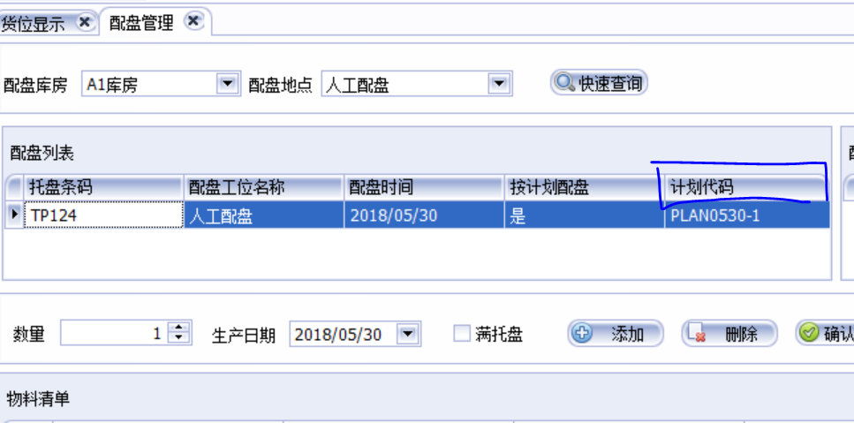

4 查询优化

应该能够根据计划号，查询到所有关联配盘

5 手动完成任务，提示“任务不存在” OK

6 按计划配盘，配盘物料列表里，选中待删除的行，点“移除物料“，会删除第一行 OK

7 已完成任务，不要立即删掉，保留1个月

8 上下架，库位显示不一致，发给WCS的库位也不一致，

库位显示是，1排1列1层，前，后两个库位。

如下图，1排1列1层，发给WCS是2-1-1

9 录入新的计划时，上次计划数据清空问题，操作按钮不明确

10 按计划下架时，库存清单没有显示库房

11 如何防止同一托盘重复下架，没有提示，重复生成下架任务。

12 手动完成管理任务后，没有通知到WCS

13 日志提示，不详细，没有关键ID标识，没有参考意义，如下：

2018-06-09

14 在按计划配盘页面，连续配多个盘，最后点“确认配盘”，实际只配了一盘，重复配，会提示已经在库存了。

15 没执行的任务取消后，任务详细还在那，没有清空

16 上架任务取消后，货位锁定状态没有清除

17 主界面菜单顺序调整，将“计划管理”调到“任务管理"前面

~~18 下架任务生成时，没有对计划数量校验，当生成新任务时，下架数量超过计划时，同样可以生成任务。~~

19 按计划配盘页面，下达数量现在等于配盘数量(即使上架任务没有生成)，下达数量出现负数。

20 关于上下架数量超出计划数量时，统一不在校验。